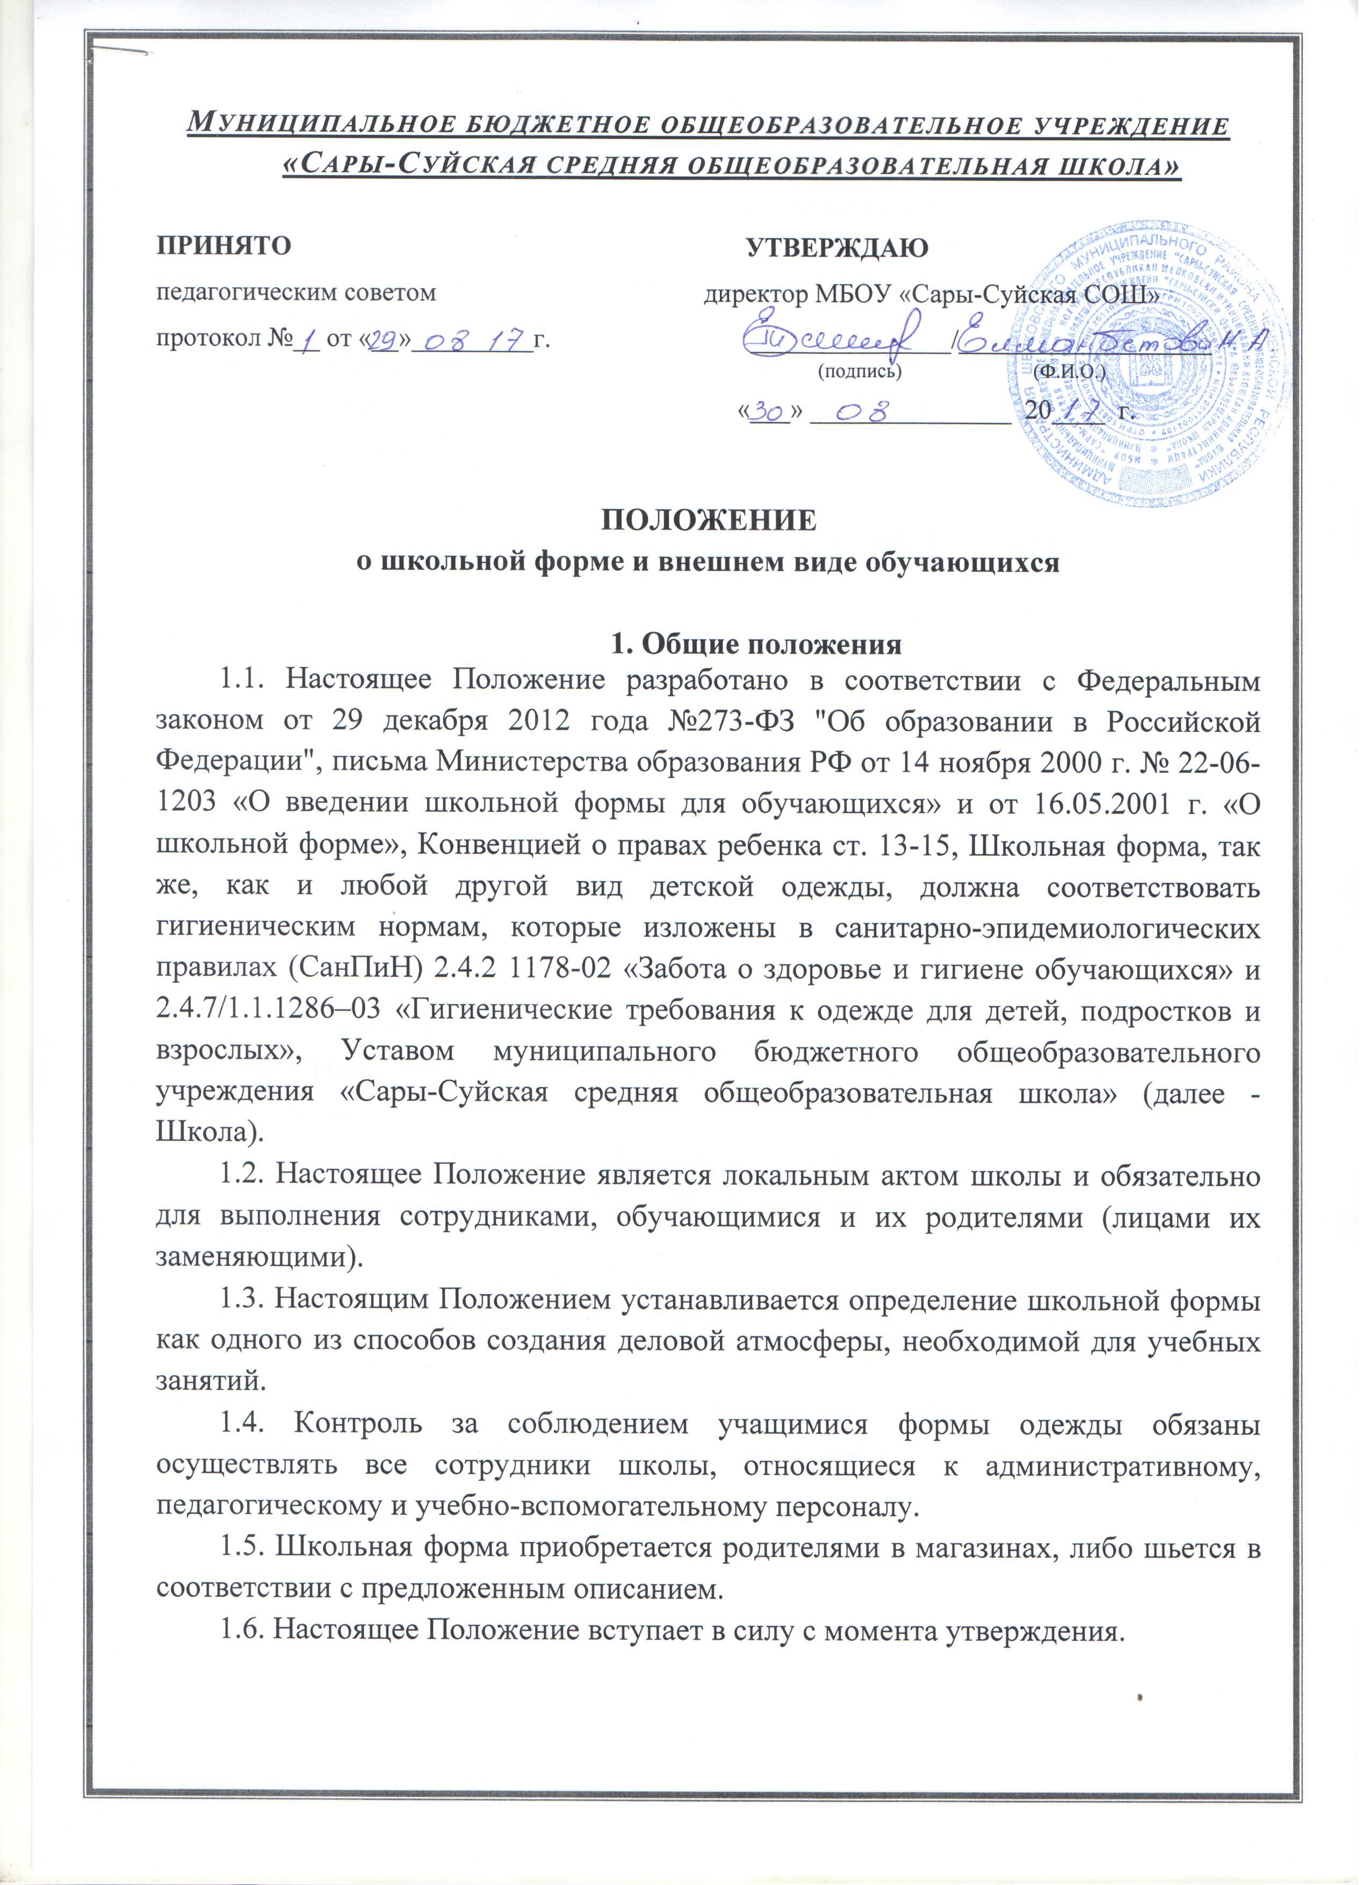2. Функции школьной формы
2.1. Обеспечение нормального функционирования всех структурных компонентов учебно – воспитательного процесса на весь учебный период.
2.2. Поддержание общей дисциплины и порядка в школе, согласно Правил внутреннего распорядка для учащихся и Устава школы.
2.3. Устранение различий в одежде детей вне зависимости от материального и социального положения их родителей (законных представителей).
2.4. Удобство и комфортность использования в различные времена года.
2.5. Соответствие гигиеническим требованиям.

3. Основные требования к форме и внешнему виду учащихся
3.1. Стиль одежды - деловой, классический, современный строгий:
- у девушек– чёрные юбки и белая блузка, рубашка;
- у юношей - чёрные брюки и белая рубашка.
3.2. Школьная форма подразделяется на повседневную и спортивную.
Спортивная одежда используется обучающимися на занятиях физической культурой и спортом.

4. Права, обязанности и ответственность
4.1. Учащийся и родители имеет право:
- Выбирать школьную форму в соответствии с предложенными вариантами.
4.2. Учащиеся обязаны:
- Носить повседневную школьную форму ежедневно. Спортивная форма в дни уроков физической культуры приносится с собой.
- Одежда должна быть обязательно чистой, свежей, выглаженной
- Бережно относиться к форме других учащихся школы.
4.3. Учащимся запрещено:
4.3.1. Приходить на учебные занятия без школьной формы. • Приходить на учебные занятия кроме физической культуры в спортивной форме.
4.3.2. Носить майки, топики, шорты, блузы с глубоким вырезом, брюки или джинсы, юбки на бедрах, юбки длинной менее 40 см, прозрачную и яркую одежду, кеды или другую спортивную обувь, шлепанцы.
- Аксессуары, массивные украшения (бусы, броши, серьги, кольца, ремни с массивными пряжками) в школу носить запрещено.

5. Ответственность
5.1. В случае, если учащийся пришел в школу без школьной формы, по требованию дежурного администратора (учителя, классного руководителя) он должен написать объяснительную.
5.2. В случае, если учащийся пришел без формы
- он на занятия допускается, но при этом предоставляет дежурному администратору (учителю, классному руководителю) дневник, в котором уполномоченное лицо делает запись для родителей с предупреждением о том, чтобы родители приняли соответствующие меры, т.е. обеспечили приход в школу своего ребенка в школьной форме.

6. Права родителей
6.1. Обсуждать на родительских комитетах класса и школы вопросы, имеющие отношение к школьной форме, выносить на рассмотрение Общественного совета Школы предложения в отношении школьной формы.
6.2. Приглашать на классный родительский комитет. Совет по профилактике правонарушений родителей, дети которых уклоняются от ношения школьной формы, и применять к таким родителям меры в рамках своей компетенции.

7. Обязанности родителей
7.1. Приобрести школьную форму, и обувь до начала учебного года.
7.2. Ежедневно контролировать внешний вид учащегося перед выходом его в школу в соответствии с требованиями Положения.
7.3. Следить за состоянием школьной формы своего ребенка, т.е. своевременно ее стирать по мере загрязнения.
7.4. Не допускать ситуаций, когда учащийся причину отсутствия формы объясняет тем, что она постирана и не высохла.
7.5. Ежедневно проверять дневник ребенка в части письменного сообщения об отсутствии школьной формы и принятии мер для обеспечения ребенка школьной формой.
7.6. Прийти на Совет по Профилактике по вопросу неисполнения данного Положения.

8. Ответственность родителей
За ненадлежащее исполнение или неисполнение родителями данного Положения родители несут ответственность, определенную Общественным советом школы в рамках его компетенции.

9. Права классного руководителя
Классный руководитель имеет право:
- Разъяснить пункты данного Положения учащимся и родителям под роспись.

10. Обязанности классного руководителя

Классный руководитель обязан:
- Осуществлять ежедневный контроль на предмет ношения учащимися своего класса школьной формы перед началом учебных занятий.
- Своевременно (в день наличия факта) ставить родителей в известность о факте отсутствия школьной формы у учащегося, приглашать на Совет профилактики.
- Действовать в рамках своей компетенции на основании должностной инструкции.

11. Ответственность классного руководителя
За неисполнение или ненадлежащее исполнение должностных обязанностей несет ответственность, предусмотренную трудовым законодательством РФ, локальными актами образовательного учреждения.

